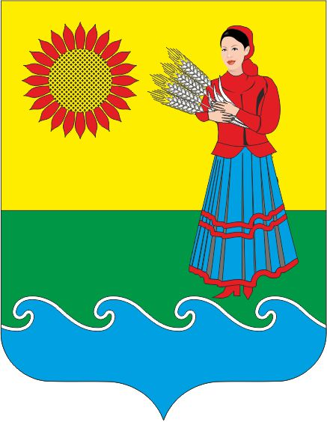
РОСТОВСКАЯ ОБЛАСТЬ
МУНИЦИПАЛЬНОЕ ОБРАЗОВАНИЕ
«НАТАЛЬЕВСКОЕ СЕЛЬСКОЕ ПОСЕЛЕНИЕ»
СОБРАНИЕ ДЕПУТАТОВ НАТАЛЬЕВСКОГО СЕЛЬСКОГО ПОСЕЛЕНИЯ

РЕШЕНИЕ

«О внесении изменений в Решение Собрания депутатов Натальевского сельского поселения от 05.06.2017г. № 42 «О земельном налоге в муниципальном образовании «Натальевское сельское поселение»

Принято Собранием депутатов
Натальевского сельского поселения «21» ноября 2019 г.

В соответствии с главой 31 Налогового кодекса Российской Федерации, Собрание депутатов Натальевского сельского поселения

РЕШИЛО:
1. Внести в Решение Собрания депутатов Натальевского сельского поселения от 05.06.2017 № 42 «О земельном налоге в муниципальном образовании «Натальевское сельское поселение» следующие изменения:
1.1. Пункт 1 слова «, порядок и сроки» заменить словами «и порядок его»;
1.2. Абзац 3 подпункта 1 пункта 2 дополнить словами:
«(за исключением земельных участков, приобретенных (предоставленных) для индивидуального жилищного строительства, используемых в предпринимательской деятельности)»;
1.3. Абзац 4 подпункта 1 пункта 2 изложить в следующей редакции:
«не используемых в предпринимательской деятельности, приобретенных (предоставленных) для ведения личного подсобного хозяйства, садоводства или огородничества, а также земельных участков общего назначения, предусмотренных Федеральным законом от 29 июля 2017 года № 217-ФЗ «О ведении гражданами садоводства и огородничества для собственных нужд и о внесении изменений в отдельные законодательные акты Российской Федерации»;»;
1.4. Пункт 3 признать утратившим силу.
2. Настоящее решение вступает в силу с 01 января 2020 года, но не раннее чем по истечении одного месяца со дня официального опубликования (обнародования), за исключением положений, для которых пунктом 3 настоящего решения установлены иные сроки вступления их в силу .
3. Подпункт 1.1 и подпункт 1.4 пункта 1настоящего решения вступает в силу с 01 января 2021 года, но не ранее чем по истечении одного месяца со дня официального опубликования (обнародования). Начиная с уплаты земельного налога за налоговый период с 2020 года применяются положения абзаца 1 пункта 2 статьи 387 и пункта 1 статьи 397 Налового кодекса Росссийской Федерации (в редакции ФЗ от 29.09.2019 г. 325-ФЗ).
4. Контроль за исполнением настоящего решения возложить на председателя постоянной комиссии по бюджету, экономической политике, налогам и муниципальной собственности Прокопенко О.В.

Председатель Собрания депутатов –
Глава Натальевского сельского поселения Ю.А. Казанцева.

с. Натальевка
21 ноября 2019 года
№ 101

